ТЕХНИЧЕСКОЕ ЗАДАНИЕ
на разработку
информационной системы «Учет заказов и логистики кондитерской»

2026
Содержание
Введение 4
1 Термины и определения 5
2 Перечень сокращений 6
3 Общие сведения 7
3.1 Наименование разработки 7
3.2 Основания для разработки 7
3.3 Сведения об участниках разработки 7
3.4 Сроки разработки 7
3.5 Источники и порядок финансирования работ 7
4 Цели и назначение создания системы 8
4.1 Цели создания системы 8
4.2 Назначение системы 8
4.2.1 Функциональное назначение 8
4.2.2 Эксплуатационное назначение 8
5 Характеристика объекта автоматизации 10
6 Требования к автоматизированной системе 11
6.1 Требования к структуре системы в целом 11
6.1.1 Требования к перспективам развития 11
6.2 Принцип работы программы 11
6.3 Требования к пользовательскому интерфейсу 12
6.4 Требования к функциям 28
6.5 Требования к видам обеспечения 28
6.5.1 Требования к математическому обеспечению 28
6.5.2 Требования к информационному обеспечению 30
6.5.2.1 Требования к структуре данных 30
6.5.2.2 Требования к контролю, хранению, обновлению и восстановлению данных 31
6.5.2.3 Требования к входным данным 31
6.5.3 Требования к лингвистическому обеспечению 31
6.5.4 Требования к программному обеспечению 31
6.5.4.1 Требования к операционной системе 32
6.5.5 Требования к техническому обеспечению 32
6.5.6 Требования к метрологическому обеспечению 33
6.5.7 Требования к организационному обеспечению 33
6.5.8 Требования к методическому обеспечению 33
6.6 Общие технические требования к системе 33
6.6.1 Требования к численности и квалификации персонала и пользователей системы 34
6.6.2 Требования к показателям назначения 34
6.6.3 Требования к надежности 35
6.6.4 Требования к безопасности 35
6.6.5 Требования к эргономике и технической эстетике 36
6.6.6 Требования к транспортабельности 36
6.6.7 Требования к эксплуатации, техническому обслуживанию, ремонту и хранению компонентов системы 36
6.6.8 Требования к защите информации от несанкционированного доступа 37
6.6.9 Требования по сохранности информации при авариях 37
6.6.10 Требования к защите от влияния внешних воздействий 38
6.6.11 Требования к патентной чистоте и патентоспособности 38
6.6.12 Требования к стандартизации и унификации 38
6.6.13 Ограничения, накладываемые на систему 38
7 Состав и содержание работ по созданию системы 40
8 Порядок разработки системы 44
9 Порядок контроля и приемки системы 45
10 Требования к составу и содержанию работ по подготовке объекта автоматизации к вводу системы в действие 49
11 Требования к документированию 50
12 Источники разработки 51

Введение
Настоящий документ распространяется на разработку программного обеспечения в виде информационной системы (далее – ИС) «Система учета заказов и логистики кондитерской». Система предназначена для автоматизации процессов приема и обработки заказов клиентов, конструктора индивидуальных кондитерских изделий (тортов), автоматического списания складского сырья по технологическим картам, расчета себестоимости, а также управления логистикой курьерской доставки в реальном времени.
Документ регламентирует этапы и сроки разработки, результаты этапов разработки, процедуру приема-сдаточных испытаний.
Настоящий документ предназначен для:
- Технического специалиста. Для него документация служит руководством по созданию разработки. В ее состав входят требования к функциональности, интерфейсу и техническим характеристикам, что помогает разработчикам правильно реализовать проект.
- Заказчика. Для него документация послужит пониманием основных функциональных возможностей разработки. Также позволяет заказчику оценить, насколько информационная система соответствует его требованиям, и внести корректировки на этапе разработки.
Настоящее техническое задание разработано в соответствии с требованиями ГОСТ 34.602-2020 «Информационные технологии. Комплекс стандартов на автоматизированные системы. Техническое задание на создание автоматизированной системы».

Термины и определения
В данном разделе описаны все определения, использованные в настоящем документе.
- Зона доставки – географический ареал обслуживания кондитерской с установленным фиксированным или динамическим тарифом и временем доставки.
- Интерфейс – набор программных средств, позволяющих взаимодействовать человеку с информационной системой.
- Кондитерская – это предприятие общественного питания или розничной торговли, которое специализируется на изготовлении и реализации кондитерских изделий.
- Конструктор торта – интерактивный модуль интерфейса клиента для сборки индивидуального изделия из доступных компонентов (вес, начинка, декор, срочность).
- Логин – это уникальное имя пользователя или идентификатор, который используется для доступа к компьютерным системам, онлайн-сервисам и приложениям.
- Списание сырья – автоматическое или ручное уменьшение остатков ингредиентов на складе по факту производства.
- Стейкхолдер – заинтересованное лицо, имеющее потребности или ожидания в отношении разрабатываемой системы.
- Сценарий использования – описание последовательности действий актора и системы, приводящей к достижению значимого для актора результата
- Технологическая карта – документ, содержащий рецептуру кондитерского изделия с указанием точного расхода ингредиентов (сырья) на единицу готовой продукции.

Перечень сокращений
В данном разделе описаны все сокращения, использованные в настоящем документе.
- ИС – информационная система;
- ТЗ – техническое задание;
- УП – учебная практика;
- БД – база данных;
- СУБД – система управления базами данных;
- ПО – программное обеспечение;
- ПД – персональные данные;
- ОС – операционная система;
- НСД – несанкционированный доступ;
- FR – функциональное требование (Functional Requirement);
- NFR – нефункциональное требование (Non-Functional Requirement);
- CON – ограничение (Constraint);
- StH – стейкхолдер (Stakeholder);
- UC – сценарий использования (Use Case).

Общие сведения
Данный раздел настоящего технического задания содержит основные сведения о разработке.

Наименование разработки
Наименованием данной разработки является «Система учета и логистики кондитерской».

Основания для разработки
Настоящее техническое задание разработано на основании следующих документов:
- ГОСТ 34.602-2020 «Информационные технологии. Комплекс стандартов на автоматизированные системы. Техническое задание на создание автоматизированной системы»;
- СТП ВятГУ 101-2004 «Общие требования к оформлению текстовых документов», утвержденный ФГБОУ ВО «Вятский государственный университет».
Иных документов, на основании которых создается система, не имеется.

Сведения об участниках разработки
Исполнителем настоящей работы является студентка ФГБОУ ВО «Вятского государственного университета» (Колледжа ВятГУ), группы ИСПк-402-52-00, Колпащикова Арина Евгеньевна.
Заказчиком настоящей работы является преподаватель ФГБОУ ВО «Вятского государственного университета» Долженкова М.Л.

Сроки разработки
Разработка данного продукта должна быть осуществлена с 08.09.2026 по 17.05.2027.

Источники и порядок финансирования работ
Разработка системы осуществляется в рамках выполнения учебной практики и не предусматривает отдельного финансирования со стороны заказчика. Затраты, связанные с использованием оборудования и программного обеспечения, необходимого для разработки, несет исполнитель с использованием бесплатных и открытых средств разработки

Цели и назначение создания системы
В данном разделе обозначены цель и назначение системы.

Цели создания системы
Целью является разработка системы учета заказов и логистики кондитерской, которая упростит ведение учета для малого бизнеса для администратора, кондитера, курьера и покупателя, и составление соответствующей документации.
Задачи:
- проанализировать предметную область;
- настроить рабочее окружение;
- выполнить проектирование системы и базы данных;
- подобрать библиотеки для разработки;
- разработать логику программы;
- реализовать программный код и физическую базу данных;
- протестировать программу;
- подготовить эксплуатационную документацию.

Назначение системы
В данном разделе настоящего технического задания описаны функциональное и эксплуатационное назначение разрабатываемой системы.

Функциональное назначение
Основной функцией разрабатываемой системы является автоматизация процессов учета, производства и логистики кондитерского предприятия, а именно: прием и обработка онлайн-заказов клиентов с возможностью сборки индивидуальных изделий в конструкторе, расчет себестоимости продукции на основе технологических карт, автоматическое списание сырья со склада и контроль его сроков годности, а также организация логистики курьерской доставки с распределением заказов и отслеживанием их статуса.

Эксплуатационное назначение
Разрабатываемая система может быть использована владельцами, администраторами, кондитерами и курьерами кондитерских предприятий, а также их клиентами с целью упрощения процесса оформления онлайн-заказов, автоматизации учета складских остатков сырья, исключения ошибок ручного расчета себестоимости и ценообразования, планирования рабочей загрузки кондитеров, оптимизации распределения курьерской доставки и получения сводной финансовой аналитики по деятельности предприятия.

Характеристика объекта автоматизации
Объектом автоматизации является деятельность малого кондитерского предприятия, связанная с приемом и обработкой заказов, подготовкой и изготовлением кондитерских изделий, учетом сырья, расчетом себестоимости и организацией курьерской доставки. В настоящее время часть операций может выполняться вручную: сведения о заказах фиксируются в электронных таблицах или мессенджерах, остатки сырья контролируются по фактическим записям, себестоимость рассчитывается отдельно для разных изделий, а распределение доставок между курьерами выполняется без единого информационного пространства. Это увеличивает вероятность ошибок, потери информации о заказе, несвоевременного пополнения запасов и нарушения сроков доставки.
Автоматизации подлежат следующие основные бизнес-процессы:
- прием, оформление и обработка заказов клиентов, включая индивидуальные заказы;
- ведение каталога кондитерских изделий и технологических карт;
- учет поступления, расхода, остатков и сроков годности складского сырья;
- расчет себестоимости и итоговой стоимости изделий и заказов;
- планирование производственной загрузки кондитеров;
- подготовка заказов к выдаче и передаче в доставку;
- распределение заказов между курьерами и контроль статусов доставки;
- формирование финансовой и логистической аналитики для администратора и владельца.
Условия эксплуатации объекта автоматизации: система должна использоваться в помещениях кондитерского предприятия и удаленно клиентами и курьерами при наличии доступа к сети Интернет. Серверная часть размещается на виртуальном сервере хостинг-провайдера. Специальные требования к температуре, влажности и запыленности для программной части системы не предъявляются. Режим работы системы – круглосуточный, с учетом времени планового технического обслуживания.
Границы системы должны включать операции, непосредственно связанные с приемом заказов, производством, складским учетом и доставкой. Бухгалтерский учет предприятия, закупочные операции у поставщиков, производство сырья и техническая доставка уведомлений относятся к внешней среде и не автоматизируются в рамках настоящей разработки.

Требования к автоматизированной системе
Данный раздел настоящего технического задания содержит основные требования к результатам разработки.

Требования к структуре системы в целом
Система должна быть реализована в виде веб-приложения с клиент-серверной архитектурой, включающей следующие логические подсистемы:
- подсистему клиентского интерфейса (каталог, конструктор торта, оформление заказа, личный кабинет);
- подсистему администратора (управление складом, ценообразованием, аналитикой, ролями сотрудников);
- подсистему кондитера (производственный календарь, технологические карты, списание сырья);
- подсистему курьера (список заказов на доставку, изменение статуса доставки);
- подсистему хранения данных на основе СУБД PostgreSQL.
Взаимодействие между клиентской и серверной частью должно осуществляться по защищенному протоколу HTTPS. Доступ к системе для всех ролей пользователей должен осуществляться через веб-браузер без необходимости установки дополнительного программного обеспечения на стороне клиента.

Требования к перспективам развития
Дальнейшее развитие программного продукта подразумевает под собой реализацию следующих функций:
- чат с покупателем;
- отслеживание курьера в прямом эфире на карте;
- возможность формирования системы лояльности для постоянных клиентов.

Принцип работы программы
Работа системы строится на обработке заказов клиентов в соответствии со следующим общим алгоритмом:
- клиент формирует заказ через каталог или конструктор индивидуального торта;
- система резервирует необходимое сырье и передает заказ в производственный календарь кондитера;
- кондитер выполняет заказ и подтверждает списание сырья по факту расхода; после отметки готовности заказ передается в модуль логистики, который распределяет его между курьерами;
- курьер доставляет заказ и подтверждает его получение клиентом.
На каждом этапе система обновляет статус заказа, доступный клиенту и администратору, и формирует необходимые уведомления. Детальное описание типовых сценариев взаимодействия приведено в документе «Сценарии использования системы» (сценарии UC-1 – UC-5).

Требования к пользовательскому интерфейсу
Данный раздел содержит требования к составу экранов и элементов пользовательского интерфейса системы учета заказов и логистики кондитерской.
Веб-приложение должно иметь экран каталога, представленный на рисунке 1. Экран каталога должен содержать:
- вкладку навигации «Каталог» – элемент на рисунке под номером 1;
- поле поиска – элемент на рисунке под номером 2;
- кнопку перехода в профиль пользователя – элемент на рисунке под номером 3;
- кнопку перехода в корзину – элемент на рисунке под номером 4;
- блоки товарных категорий – элементы на рисунке под номером 5;
- карточку товара с фотографией, наименованием и ценой – элемент на рисунке под номером 6.
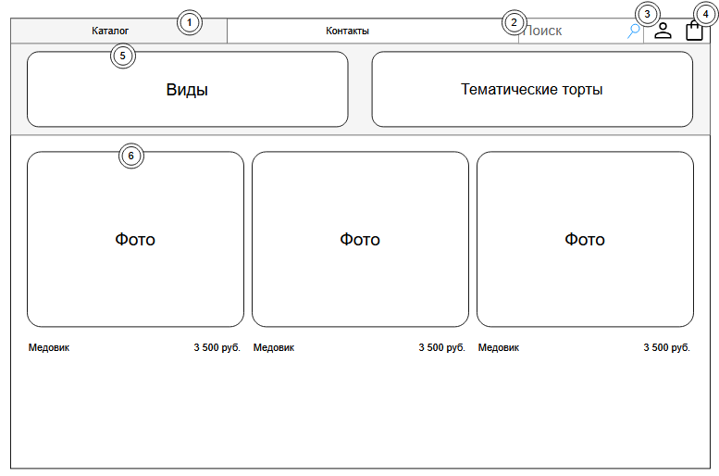
Рисунок 1 – Главная страница с выпадающим меню сверху

В панели тематических тортов должен находиться конструктор персональных тортов, представленный на рисунке 2. Экран конструктора торта должен содержать:
- блоки выбора параметров начинки и коржей – элементы на рисунке под номером 1;
- кнопку «Добавить в корзину сформированный торт» – элемент на рисунке под номером 2.
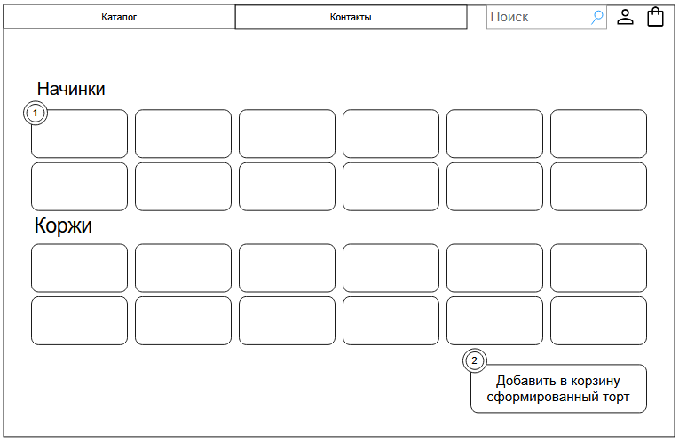
Рисунок 2 – Страница конструктора персонального торта

Веб-приложение должно иметь экран контактной информации, представленный на рисунке 3. Экран контактной информации должен содержать:
- блок с контактной информацией – элемент на рисунке под номером 1.
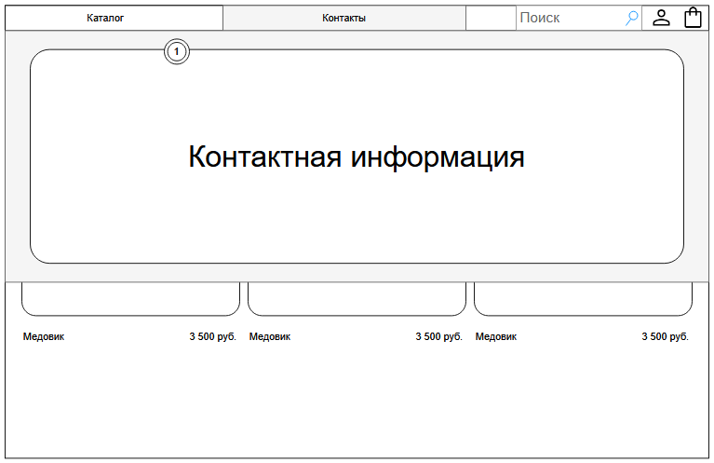
Рисунок 3 – Выпадающая панель с контактной информацией кондитерской
Веб-приложение должно иметь экран оформления заказа, представленный на рисунке 4. Экран оформления заказа должен содержать:
- список позиций заказа – элемент на рисунке под номером 1;
- информационную панель с суммой заказа, адресом доставки и способом оплаты – элемент на рисунке под номером 2;
- кнопку «Оплатить» – элемент на рисунке под номером 3.
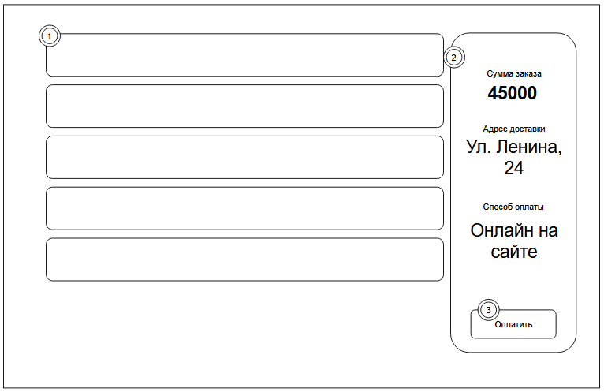
Рисунок 4 – Страница оформления заказа

Веб-приложение должно иметь окно входа в систему, представленное на рисунке 5. Окно входа в систему должно содержать:
- поле ввода логина – элемент на рисунке под номером 1
- поле ввода пароля – элемент на рисунке под номером 2;
- кнопку «Войти» – элемент на рисунке под номером 3;
- кнопку перехода к окну регистрации – элемент на рисунке под номером 4.
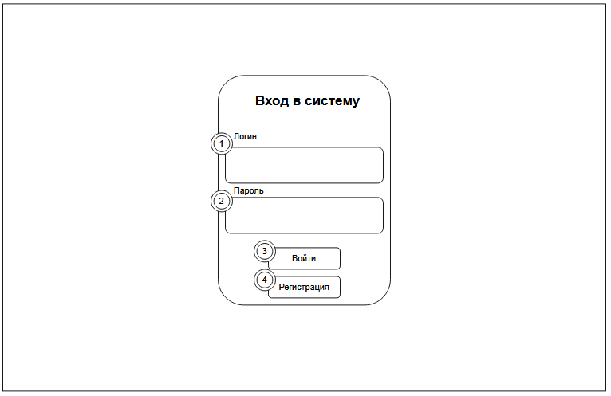
Рисунок 5 – Страница авторизации в систему для клиента

Веб-приложение должно иметь окно регистрации пользователя, представленное на рисунке 6. Окно регистрации должно содержать:
- поле ввода имени – элемент на рисунке под номером 1;
- поле ввода фамилии – элемент на рисунке под номером 2;
- поле ввода номера телефона – элемент на рисунке под номером 3;
- кнопку «Регистрация» – элемент на рисунке под номером 4.
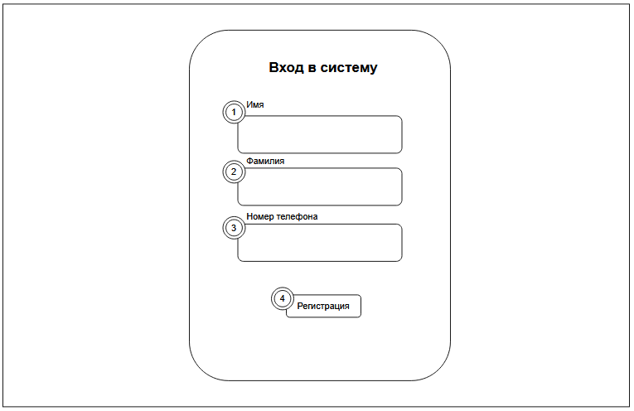
Рисунок 6 – Страница регистрации в систему для клиента

Веб-приложение должно иметь экран профиля пользователя, представленный на рисунке 7. Экран профиля пользователя должен содержать:
- блок личных данных пользователя – элемент на рисунке под номером 1;
- блок номера телефона – элемент на рисунке под номером 2;
- блок адреса доставки – элемент на рисунке под номером 3;
- кнопку перехода в раздел «Заказы» – элемент на рисунке под номером 4;
- кнопку перехода в раздел «Оставить отзыв» – элемент на рисунке под номером 5;
- кнопку «Выйти из аккаунта» – элемент на рисунке под номером 6.
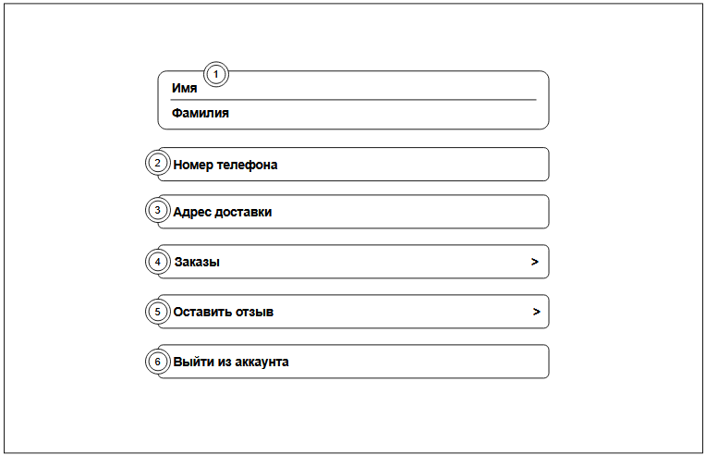
Рисунок 7 – Страница профиля для клиента
Веб-приложение должно иметь окно заказов, представленное на рисунке 8. Окно заказов должен содержать:
- информацию о номере и составе заказа – элемент на рисунке под номером 1;
- кнопку «Отменить заказ», если это активный заказ – элемент на рисунке под номером 2.
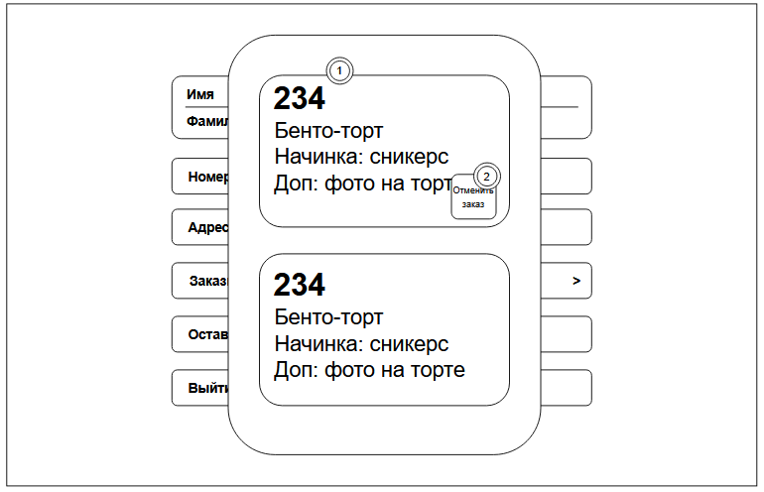
Рисунок 8 – Вкладка просмотра истории заказов

Веб-приложение должно иметь окно выполненного заказа, представленное на рисунке 9. Окно выполненного заказа должно содержать:
- информацию о номере и составе заказа – элемент на рисунке под номером 1;
- кнопку «Оставить отзыв» – элемент на рисунке под номером 2.
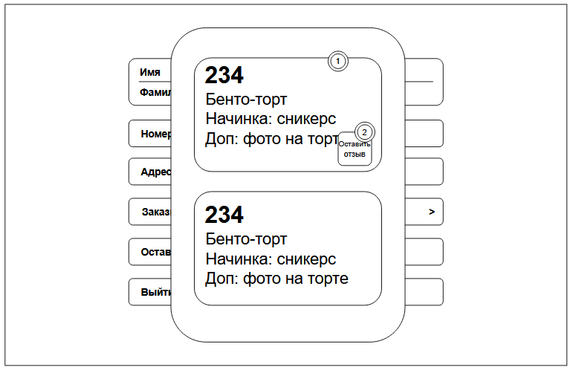
Рисунок 9 – Вкладка для написания отзыва о завершенном заказе

Веб-приложение должно иметь экран входа в систему, представленный на рисунке 10. Экран входа должен содержать:
- поле ввода логина – элемент на рисунке под номером 1;
- поле ввода пароля – элемент на рисунке под номером 2;
- кнопку «Войти» – элемент на рисунке под номером 3.
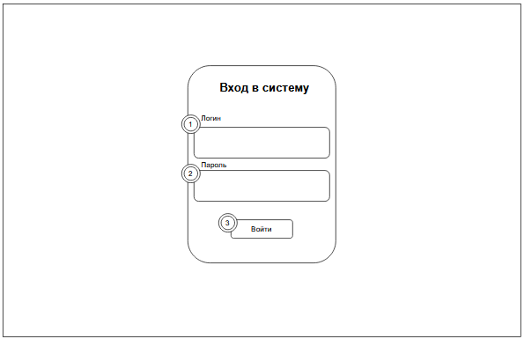
Рисунок 10 – Вход в систему для сотрудников

Веб-приложение должно иметь главную страницу панели администратора, представленную на рисунке 11. Главная страница должна содержать:
- вкладку «Выручка за сегодня» – элемент на рисунке под номером 1;
- вкладку «Доставок сегодня» – элемент на рисунке под номером 2;
- вкладку «Новых заказов» – элемент на рисунке под номером 3;
- блок «Статусы заказов» (таблица с номером, временем доставки и статусом) – элемент на рисунке под номером 4;
- блок «Выручка за последние 7 дней» (диаграмма) – элемент на рисунке под номером 5.
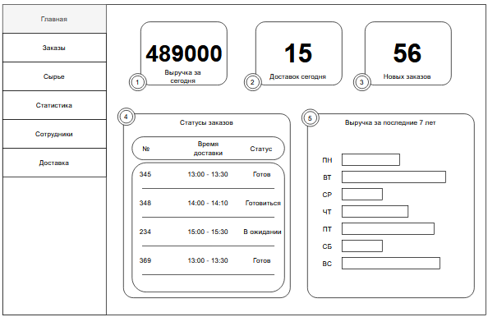
Рисунок 11 – Главная страница

Веб-приложение должно иметь раздел «Заказы», представленный на рисунке 12. Раздел должен содержать:
- поле поиска – элемент на рисунке под номером 1;
- кнопку поиска – элемент на рисунке под номером 2;
- таблицу заказов (№, дата и время заказа, клиент, состав, адрес, дата/время доставки, сумма, оплата) – элемент на рисунке под номером 3.
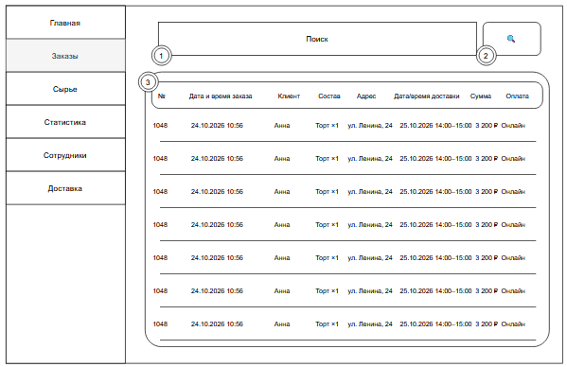
Рисунок 12 – Раздел «Заказы»
Веб-приложение должно иметь раздел «Сырье», представленный на рисунке 13. Раздел должен содержать:
- поле поиска – элемент на рисунке под номером 1;
- кнопку поиска – элемент на рисунке под номером 2;
- кнопку добавления – элемент на рисунке под номером 3;
- список позиций сырья – элемент на рисунке под номером 5;
- кнопку редактирования – элемент на рисунке под номером 6;
- кнопку удаления – элемент на рисунке под номером 7.
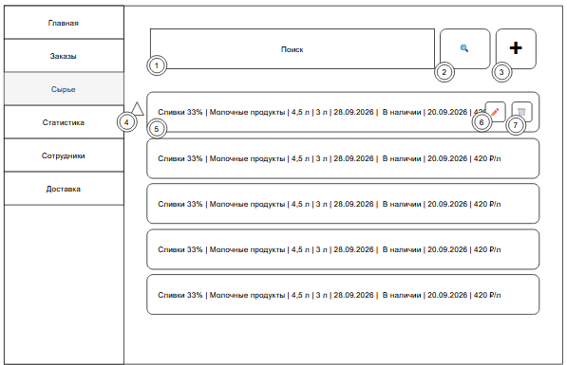
Рисунок 13 – Раздел «Сырье»

Веб-приложение должно иметь модальное окно добавления/редактирования объекта (сырья), представленное на рисунке 14. Окно должно содержать:
- область наименований полей ввода (левая часть формы) – элемент на рисунке под номером 1;
- область полей ввода (правая часть формы) – элемент на рисунке под номером 2;
- кнопку «Сохранить» – элемент на рисунке под номером 3;
- кнопку «Отмена» – элемент на рисунке под номером 4.
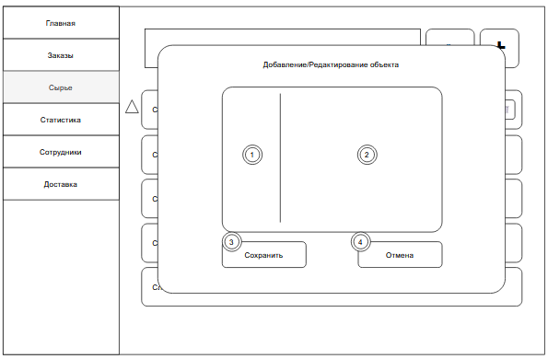
Рисунок 14 – Модальное окно добавления/редактирования сырья

Веб-приложение должно иметь раздел «Статистика», представленный на рисунке 15. Раздел должен содержать:
- карточку «Выручка за сегодня» – элемент на рисунке под номером 1;
- карточку «Выручка за неделю» – элемент на рисунке под номером 2;
- карточку «Выручка за месяц» – элемент на рисунке под номером 3;
- график «За неделю» – элемент на рисунке под номером 4.
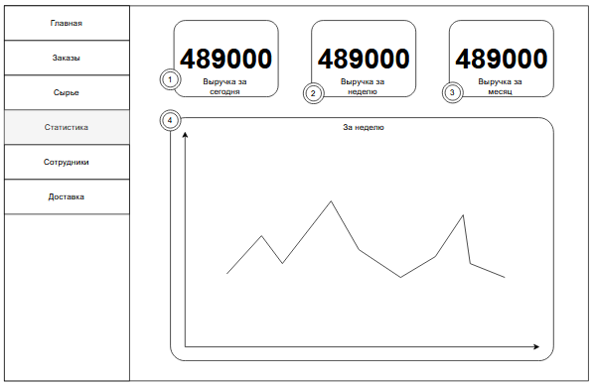
Рисунок 15 – Раздел «Статистика»
Веб-приложение должно иметь раздел «Сотрудники», представленный на рисунке 16. Раздел должен содержать:
- поле поиска – элемент на рисунке под номером 1;
- кнопку поиска – элемент на рисунке под номером 2;
- кнопку добавления («+») – элемент на рисунке под номером 3;
- список сотрудников – элемент на рисунке под номером 4;
- кнопку редактирования – элемент на рисунке под номером 5;
- кнопку удаления – элемент на рисунке под номером 6.
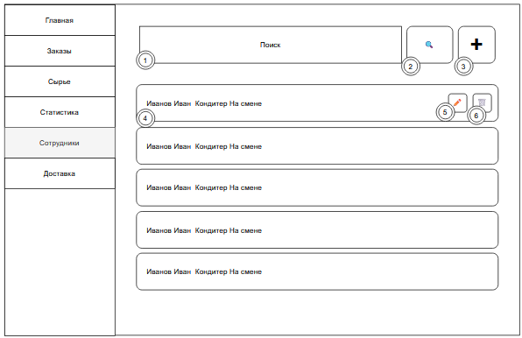
Рисунок 16 – Раздел «Сотрудники»

Веб-приложение должно иметь модальное окно добавления/редактирования объекта (сотрудника), представленное на рисунке 17. Окно должно содержать:
- область полей ввода (левая часть формы) – элемент на рисунке под номером 1;
- область полей ввода (правая часть формы) – элемент на рисунке под номером 2;
- кнопку «Сохранить» – элемент на рисунке под номером 3;
- кнопку «Отмена» – элемент на рисунке под номером 4.
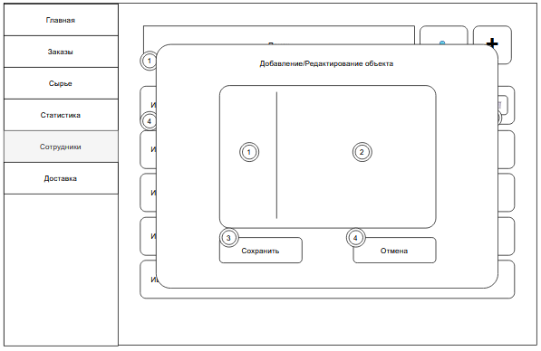
Рисунок 17 – Модальное окно добавления/редактирования сотрудника

Веб-приложение должно иметь раздел «Доставка», представленный на рисунке 18. Раздел должен содержать:
- поле поиска – элемент на рисунке под номером 1;
- кнопку поиска – элемент на рисунке под номером 2;
- список доставок – элемент на рисунке под номером 3;
- кнопку редактирования – элемент на рисунке под номером 4;
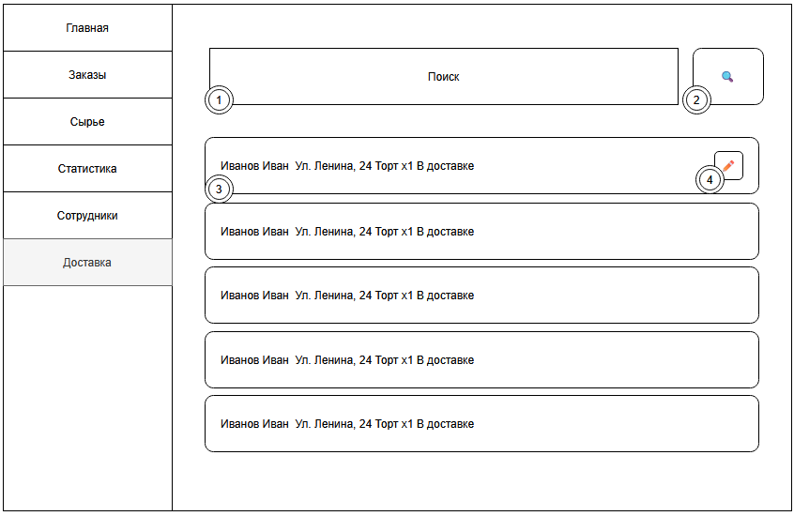
Рисунок 18 – Раздел «Доставка»
Веб-приложение должно иметь модальное окно «Полная информация о заказе», представленное на рисунке 19. Окно должно содержать:
- область информации (левая часть) – элемент на рисунке под номером 1;
- область информации (правая часть) – элемент на рисунке под номером 2;
- кнопку «Отмена» – элемент на рисунке под номером 3.
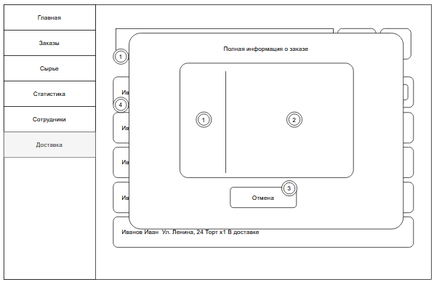
Рисунок 19 – Модальное окно полной информации о заказе

Веб-приложение должно иметь раздел «Начинение» для кондитера, представленный на рисунке 20. Раздел должен содержать:
- карточку заказа с номером, названием торта, начинкой и дополнительной информацией – элемент на рисунке под номером 1.
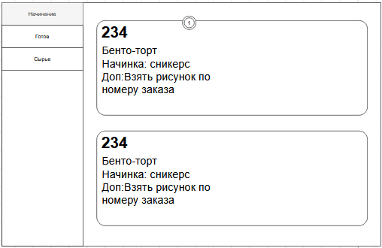
Рисунок 20 – Раздел «Начинение»

Веб-приложение должно иметь раздел «Готов» для кондитера, представленный на рисунке 21. Раздел должен содержать:
- карточки для отметки готовых заказов (номер, название торта, начинка, дополнительная информация) – элемент на рисунке под номером 1.
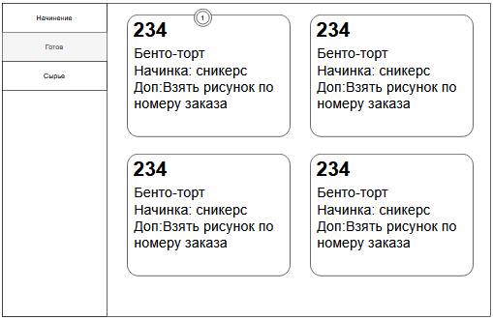
Рисунок 21 – Раздел «Готов»

Веб-приложение должно иметь раздел «Сырье» для кондитера, представленный на рисунке 22. Раздел должен содержать:
- поле поиска – элемент на рисунке под номером 1;
- кнопку поиска – элемент на рисунке под номером 2;
- карточки сырья (например, «Крем-чиз», «Карамель») – элемент на рисунке под номером 3.
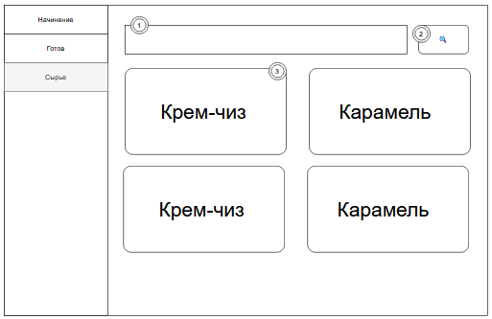
Рисунок 22 – Раздел «Сырье»

Веб-приложение должно иметь модальное окно «Списание товара» для кондитера, представленное на рисунке 23. Окно должно содержать:
- поле «Наименование» – элемент на рисунке под номером 1;
- блок управления количеством (кнопки «–», значение количества, кнопка «+») – элемент на рисунке под номером 2;
- кнопку «Отмена» – элемент на рисунке под номером 3;
- кнопку «Списать» – элемент на рисунке под номером 4.
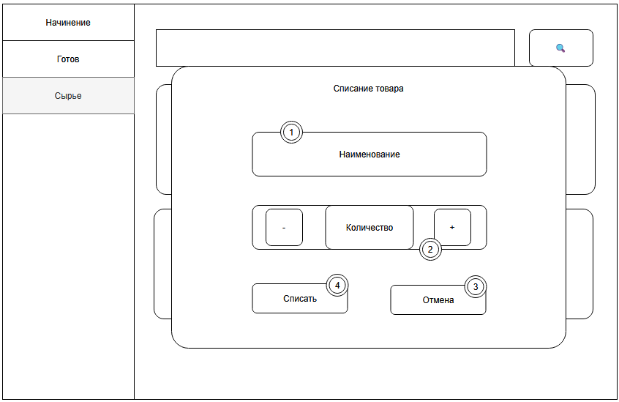
Рисунок 23 – Модальное окно полной информации о заказе

Веб-приложение должно иметь панель курьера, представленную на рисунке 24. Панель должна содержать:
- блок «В очереди» с количеством заказов – элемент на рисунке под номером 1;
- карточки заказов (номер, курьер, название торта, начинка, дополнительная информация) – элемент на рисунке под номером 2;
- блок «Очередь курьеров» со списком курьеров – элемент на рисунке под номером 3.
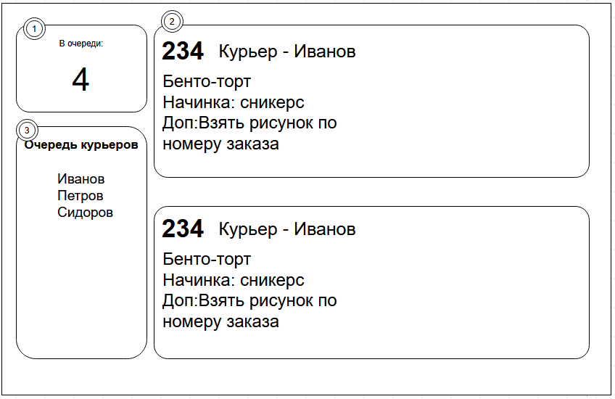
Рисунок 24 – Панель курьера

Требования к функциям
Данная разработка должна предусматривать реализацию функций, приведенных ниже. Полная формулировка каждого требования, источник, обоснование, приоритет по методу MoSCoW и критерий верификации приведены в документе «Классификация и формализация требований».
- регистрация и авторизация пользователей (FR-01);
- электронный каталог изделий (FR-02);
- конструктор индивидуального торта (FR-03);
- оформление и онлайн-оплата заказа (FR-04);
- личный кабинет клиента (FR-05);
- отзывы клиента о заказе (FR-06);
- расчет себестоимости изделия (FR-07);
- расчет итоговой цены индивидуального заказа (FR-08);
- ведение базы технологических карт (FR-09);
- автоматическое списание сырья со склада (FR-10);
- контроль сроков годности сырья (FR-11);
- производственный календарь кондитеров (FR-12);
- распределение заказов между курьерами (FR-13);
- интерфейс курьера (FR-14);
- отслеживание статуса доставки (FR-15);
- расчет стоимости и времени доставки (FR-16);
- фиксация проблем доставки (FR-17);
- финансовая аналитика (FR-18);
- аналитика логистики (FR-19);
- управление учётными записями и ролями сотрудников (FR-20).

Требования к видам обеспечения
Данный раздел настоящего технического задания содержит основные требования к видам обеспечения.

Требования к математическому обеспечению
Результат данной разработки должен соответствовать следующим требованиям к математическому обеспечению: расчет себестоимости кондитерского изделия рассчитывается по формуле
$$\begin{aligned} C = \left(m1 * p1\right)+ \left(m2 * p2\right)+ ... + \left(mn * pn\right),\#\left(1\right)\end{aligned}$$
где:
C − себестоимость изделия (руб.);
m1, m2, ..., mn − масса (или количество) каждого ингредиента в составе изделия по технологической карте (кг, г, шт.);
p1, p2, ..., pn − закупочная цена единицы соответствующего ингредиента (руб.).
Расчет итоговой стоимости индивидуального заказа рассчитывается по формуле
$$\begin{aligned}P = (C_баз + C_начин + C_декор) * K_сроч,\#\left(2\right)\end{aligned}$$
где:
P − итоговая цена заказа для клиента (руб.);
C_баз − базовая стоимость основы изделия (руб.);
C_начин − стоимость выбранных начинок (руб.);
C_декор − стоимость элементов декора (руб.);
K_сроч − коэффициент срочности выполнения заказа.
Расчет стоимости курьерской доставки рассчитывается по формуле
$$\begin{aligned}S_дост = S_баз + S_зона,\#\left(3\right)\end{aligned}$$
где:
S_дост — итоговая стоимость курьерской доставки (руб.);
S_баз — базовый тариф доставки (руб.);
S_зона — дополнительная надбавка за удаленность зоны обслуживания (руб.).
Расчет прибыли предприятия за период рассчитывается по формуле
$$\begin{aligned}W = P_всего - C_всего,\#\left(4\right)\end{aligned}$$
где:
W − суммарная прибыль предприятия за выбранный период (день, неделя, месяц, руб.);
P_всего − суммарная стоимость всех выполненных за этот период заказов (руб.);
C_всего − суммарная себестоимость всех выполненных за этот период заказов (руб.).

Требования к информационному обеспечению
Данный раздел настоящего технического задания содержит основные требования к информационному обеспечению.

Требования к структуре данных
База данных должна быть развернута на выделенном виртуальном сервере на основе официального образа PostgreSQL (версия 15 или выше). Структура БД должна обеспечивать целостность связей между заказами, клиентами, изделиями, технологическими картами, сырьем, сотрудниками и доставками.
База данных должна обеспечивать хранение следующих групп сведений:
- учетные данные пользователей: идентификатор, номер телефона, отображаемое имя, фамилия, дата регистрации;
- сведения о клиентах и заказах: идентификатор заказа, клиент, дата и время оформления, состав, количество, стоимость, способ оплаты, адрес доставки, временной интервал и текущий статус заказа;
- сведения о кондитерских изделиях: идентификатор, наименование, описание, категория, масса, цена, доступные варианты начинки и декора, признак доступности;
- технологические карты: изделие, перечень ингредиентов, нормы расхода, единицы измерения, выход готового изделия и дата изменения карты;
- складские сведения: сырье, партия, поставщик, закупочная цена, количество, единица измерения, дата поступления, срок годности и минимальный остаток;
- сведения о сотрудниках: идентификатор, ФИО, должность, контактные данные, роль;
- сведения о доставке: заказ, курьер, адрес, временной интервал, стоимость, ориентировочное время, статус и отметки о проблемах доставки;
- сведения об оплатах, отзывах клиентов и сформированной аналитике по заказам, складу и доставке.
Сведения о заказах, технологических картах, складских операциях и финансовых расчетах должны храниться в течение срока, установленного владельцем системы и применимыми требованиями к учету. История изменения критически важных сведений должна сохраняться с указанием даты и времени операции и пользователя, выполнившего изменение.
Для часто используемых справочных данных допускается применение отдельного средства кэширования. Утрата кэшированных данных не должна приводить к потере заказов, сведений о клиентах, складских остатков, технологических карт или другой основной информации. Кэш должен автоматически очищаться по истечении установленного срока хранения.

Требования к контролю, хранению, обновлению и восстановлению данных
К контролю, хранению, обновлению и восстановлению данных предъявляются следующие требования:
- резервное копирование базы данных должно выполняться не реже одного раза в сутки;
- при изменении складских остатков, себестоимости и статусов заказов система должна фиксировать дату и время изменения;
- восстановление данных из резервной копии должно быть возможно без потери данных о заказах, оплата по которым подтверждена не позднее чем за 24 часа до аварии.

Требования к входным данным
Система может ожидать от пользователя следующие входные данные:
- регистрационные данные пользователей;
- параметры заказа, вносимые клиентом в конструкторе;
- данные о поступлении сырья, вносимые администратором;
- данные о фактическом расходе сырья, вносимые кондитером.
Входные данные должны проходить проверку на корректность формата перед сохранением в базе данных. При вводе данных, не соответствующих указанным ограничениям, система должна отображать сообщение об ошибке и не выполнять соответствующую операцию.

Требования к лингвистическому обеспечению
Информационная система должна включать в себя русскую локализацию без возможности переключения на другие языки.

Требования к программному обеспечению
Программное обеспечение системы должно отвечать следующим требованиям:
- серверная часть приложения и база данных должны разворачиваться в отдельных Docker-контейнерах, что упрощает перенос и обновление системы на сервере;
- обмен данными между веб-браузером клиента и серверной частью должен выполняться через REST API поверх протокола HTTPS;
- все используемые в проекте библиотеки и программные компоненты должны распространяться по лицензиям, допускающим их свободное применение в разрабатываемой системе;
- для ускорения повторного доступа к каталогу изделий и текущим складским остаткам допускается применение промежуточного слоя кэширования в оперативной памяти сервера; выбор конкретного средства кэширования остается за исполнителем;
- система не должна зависеть от сторонних картографических или геоинформационных сервисов: расчет зоны, стоимости и ориентировочного времени доставки выполняется на основе внутреннего справочника районов обслуживания кондитерской.

Требования к операционной системе
Веб-интерфейс системы должен корректно функционировать в браузерах Google Chrome, Яндекс Браузер и Mozilla Firefox актуальных стабильных версий, а также на мобильных устройствах с современными браузерами. Серверная часть ИС и база данных должны разворачиваться на стабильном виртуальном сервере.

Требования к техническому обеспечению
В состав технических средств должен входить персональный компьютер или мобильный телефон с соответствующими минимальными системными требованиями:
- операционная система: Windows® 10;
- процессор: Intel(R) Core(TM) i3-8100 CPU @ 3.60GHz;
- оперативная память: 8,00 ГБ;
- место на жестком диске: 4 ГБ;
- видеокарта: требования не предъявляются;
- устройство ввода/вывода: мышь/монитор;
- версия Android не младше 4.4;
- версия IOS не младше 13.0;
- стабильное подключение к сети Интернет.
К серверу в рамках настоящей разработки предъявляются следующие требования:
- объем накопителя не менее 1 Гб;
- наличие настроенной СУБД PostgreSQL;
- стабильное подключение к сети Интернет.

Требования к метрологическому обеспечению
Требования к метрологическому обеспечению не предъявляются.

Требования к организационному обеспечению
Организационное обеспечение системы должно соответствовать следующим требованиям:
- порядок взаимодействия пользователей системы должен определяться ролевой моделью: администратор управляет справочниками, заказами, складом, сотрудниками и аналитикой; кондитер работает с производственными заданиями и технологическими картами; курьер работает с назначенными доставками; клиент оформляет и отслеживает собственные заказы;
- если в работе системы возникает сбой, пользователю должно выводиться понятное сообщение о его причине и предложение повторить действие позднее; поиск и устранение первопричины сбоя по журналам работы системы выполняет технический администратор;
- при недоступности внешних сервисов уведомлений или онлайн-оплаты система должна сохранять основные данные заказа и предоставлять пользователю понятное сообщение о временной недоступности соответствующей функции.

Требования к методическому обеспечению
При разработке и функционировании системы должны применяться следующие нормативно-технические документы:
- ГОСТ 34.602-2020 – в части состава и содержания настоящего технического задания;
- ГОСТ 7.32-2017 – в части оформления отчетных документов;
- СТП ВятГУ 101-2004 – в части оформления текстовых документов.
Заказчик предоставляет исполнителю доступ к электронным версиям перечисленных документов до начала соответствующего этапа работ; разработка собственных методических материалов настоящим проектом не предусматривается.

Общие технические требования к системе
Данный подраздел настоящего технического задания содержит общие технические требования к системе.

Требования к численности и квалификации персонала и пользователей системы
Численность и квалификация персонала и пользователей системы должны соответствовать следующим требованиям:
- техническую эксплуатацию системы обеспечивает 1 человек, совмещающий эту роль с разработкой продукта;
- технический администратор должен уметь запускать и обслуживать приложения, администрировать СУБД PostgreSQL и настраивать сервер на базе Linux;
- численность пользователей системы не ограничивается архитектурой приложения; число одновременно работающих пользователей в рамках учебной версии должно соответствовать установленному показателю нагрузки;
- пользователь системы не должен обладать специальными знаниями в области информационных технологий;
- подготовка и контроль знаний и навыков пользователей не проводятся;
- подготовка администратора системы обеспечивается в рамках обучения по образовательной программе;
- режим работы клиентов, администратора, кондитера и курьера определяется производственным графиком предприятия.

Требования к показателям назначения
Результат настоящей разработки должен соответствовать следующим требованиям к показателям назначения. Полная формулировка, источник, обоснование и критерий верификации каждого требования приведены в документе «Классификация и формализация требований».
- время формирования расчета себестоимости изделия после изменения состава заказа или закупочной цены ингредиента не должно превышать 20 секунд. (NFR-01);
- актуальный статус заказа в личном кабинете клиента должен обновляться не позднее чем через 1 минуту после его изменения администратором, кондитером или курьером. (NFR-02);
- списание сырья со склада должно происходить автоматически, без участия оператора, с точностью до грамма, указанного в технологической карте. (NFR-03);
- обработка персональных и платежных данных клиентов должна выполняться в соответствии с требованиями Федерального закона №152-ФЗ «О персональных данных», включая шифрование при передаче и хранении. (NFR-04);
- итоговая цена индивидуального заказа в конструкторе должна рассчитываться и отображаться клиенту не более чем за 3 шага оформления заказа. (NFR-05);
- система должна сохранять работоспособность и заявленное время отклика при не менее чем 50 одновременно работающих пользователях. (NFR-06);
- пользовательский интерфейс системы должен корректно отображаться в браузерах Google Chrome, Яндекс Браузер и Mozilla Firefox последних стабильных версий, а также адаптироваться под экраны мобильных устройств. (NFR-07);
- доступность системы в рабочие часы кондитерской должна составлять не менее 99 %. (NFR-08);
- доступ к функциям системы должен предоставляться пользователю исключительно в соответствии с его ролью, назначенной администратором. (NFR-09);
- уведомление администратора о снижении остатка сырья ниже минимального порога должно формироваться не позднее чем через 5 минут после списания. (NFR-10).
Проверка перечисленных показателей должна выполняться в ходе приемочных испытаний по критериям, приведенным в разделе «Порядок контроля и приемки системы».

Требования к надежности
Надежное функционирование программы должно быть обеспеченно выполнением совокупности организационно-технических мероприятий, перечень которых приведен ниже:
- организацией бесперебойного питания технических средств;
- осуществления контроля входа и вывода данных;
- регулярным выполнением рекомендации Министерства труда и социального развития РФ, изложенных в Постановления от 23 июля 1998 г. «Об утверждении межотраслевых типовых норм времени на работы по сервисному обслуживанию ПЭВМ и оргтехники и сопровождению программных средств»;
- регулярным выполнением требований ГОСТ 51188-98. Защита информации. Испытания программных средств на наличие компьютерных вирусов;
- регулярным выполнением требованием ГОСТ 34.602-2020. Комплекс стандартов на автоматизированные ИС.

Требования к безопасности
К безопасности системы предъявляются следующие требования:
- персональные данные и учетные данные должны передаваться по защищенному соединению HTTPS;
- пароли пользователей не должны храниться в открытом виде; для паролей должны использоваться современные криптографические хеш-функции;
- данные платежных карт не должны храниться в системе, если оплата выполняется через внешний платежный шлюз.
Программное обеспечение не должно произвольно изменять или удалять данные, сохраненные в базе данных. Все критические операции с заказами, складом и правами доступа должны выполняться только после проверки прав пользователя и фиксироваться в журнале событий.
Система не включает в свой состав собственных технических средств: серверная часть размещается на виртуальном выделенном сервере, клиентская часть используется через веб-браузеры на персональных компьютерах и мобильных устройствах пользователей.

Требования к эргономике и технической эстетике
Эргономические требования к организации и средствам деятельности пользователей системы приведены в подразделе «Требования к пользовательскому интерфейсу». Дополнительно предъявляются следующие требования:
- интерфейс должен обеспечивать единое расположение основных элементов навигации, заголовка страницы и кнопок действий на всех экранах;
- информационная выразительность интерфейса должна обеспечиваться различением статусов заказов, сроков годности сырья, производственных задач и статусов доставки с помощью понятных обозначений, и подписей;
- сообщения об ошибках должны содержать понятное пользователю описание причины и рекомендуемое действие;
- требования к организации рабочего места не предъявляются, поскольку система может эксплуатироваться на стандартных рабочих местах сотрудников и личных устройствах клиентов и курьеров.

Требования к транспортабельности
Требования к транспортабельности не предъявляются.

Требования к эксплуатации, техническому обслуживанию, ремонту и хранению компонентов системы
Эксплуатация, техническое обслуживание, ремонт и хранение компонентов системы должны соответствовать следующим требованиям:
- серверная часть и база данных эксплуатируются в круглосуточном режиме, не требующем постоянного присутствия обслуживающего персонала;
- на плановое обслуживание системы отводится не более 2 часов, не чаще одного раза в календарный месяц; это время не засчитывается при расчете показателя доступности системы;
- требования к допустимым площадям, энергоснабжению, вентиляции и охлаждению серверного оборудования в месте эксплуатации не предъявляются, поскольку размещение серверной инфраструктуры обеспечивает сторона, предоставляющая хостинг.

Требования к защите информации от несанкционированного доступа
Защита информации от несанкционированного доступа должна обеспечиваться выполнением следующих требований:
- система должна предоставлять пользователю доступ только к тем данным и функциям, которые соответствуют его роли и правам; клиент не должен иметь доступа к заказам других клиентов, а курьер − к финансовой аналитике и настройкам системы;
- сессия пользователя должна иметь ограниченный срок действия, а после выхода из системы или истечения срока действия учетных данных доступ к защищенным разделам должен прекращаться;
- состав данных, доступных сотруднику, должен ограничиваться сведениями, необходимыми для выполнения его должностных обязанностей;
Доступ к функциям системы, содержащим персональные и коммерческие сведения, должен предоставляться только после успешной аутентификации. Маркер сессии должен передаваться только по защищенному соединению и не должен отображаться пользователю в открытом виде.

Требования по сохранности информации при авариях
Ниже перечислены события, при возникновении которых должна быть гарантирована сохранность информации в системе:
- аварийное отключение электропитания сервера, повлекшее его внезапную перезагрузку;
- непредвиденный перезапуск контейнера приложения либо контейнера базы данных;
- отказ дискового накопителя, на котором размещены данные базы данных, при наличии доступной резервной копии;
- временная потеря соединения пользователя с системой и аварийное завершение работы браузера или устройства.
При возникновении перечисленных событий должны быть сохранены заказы, сведения о клиентах и сотрудниках, складские остатки, технологические карты, статусы заказов и доставки, а также подтвержденные финансовые операции. Восстановление данных при отказе дискового накопителя должно выполняться из резервной копии в порядке, установленном подразделом «Требования к контролю, хранению, обновлению и восстановлению данных».

Требования к защите от влияния внешних воздействий
Требования к защите от влияния внешних воздействий не предъявляются.

Требования к патентной чистоте и патентоспособности
При разработке программного обеспечения должны использоваться только такие объекты интеллектуальной собственности, права на которые приобретены и используются без нарушения прав третьих лиц. Библиотеки, шаблоны и иные сторонние компоненты должны применяться в соответствии с их лицензиями.

Требования к стандартизации и унификации
Программная документация должна разрабатываться в соответствии с ГОСТ 34.602-2020, ГОСТ 7.32-2017 и СТП ВятГУ 101-2004. Обмен данными между клиентской и серверной частями должен выполняться в формате JSON, дата и время − в согласованном формате, а денежные значения − с фиксированной точностью в рублях.

Ограничения, накладываемые на систему
При разработке системы учитываются следующие ограничения:
- система не должна заменять полноценную бухгалтерскую систему предприятия;
- система не должна самостоятельно определять закупочные цены без внесения или подтверждения их пользователем, ответственным за склад;
- система не должна хранить данные банковских карт клиентов при использовании внешнего платежного шлюза;
- система не должна гарантировать фактическое время доставки, поскольку оно зависит от дорожной обстановки, работы курьера и внешних обстоятельств;
- система не должна выполнять функции производства или физического контроля качества кондитерских изделий;
- обработка персональных данных клиентов и сотрудников должна выполняться в соответствии с требованиями законодательства о персональных данных и с учетом необходимых согласий;
- доступ сотрудников к коммерческим, финансовым и персональным сведениям должен предоставляться в соответствии с их ролью;
- система не должна автоматически изменять рецептуры без подтверждения ответственного сотрудника;
- система не должна предоставлять функции общего мессенджера;
- эксплуатация системы должна выполняться с использованием доступного программного обеспечения и сервисов в пределах, предусмотренных лицензиями и тарифами.

Состав и содержание работ по созданию системы
Состав и содержание работ представлены в таблице 1.
Таблица 1 – Состав и содержание работ
№ | Наименование работ | Сроки выполнения | Задачи | Результат
1 | Первичный анализ предметной области | 08.09.2026 – 10.09.2026 | Определить бизнес-проблему, цель системы, состав пользователей, границы объекта автоматизации и основные риски. | Отчет о первичном анализе предметной области с перечнем первичных требований и критериев их проверки.
2 | Разработка сценариев использования | 11.09.2026 – 13.09.2026 | Описать основные сценарии использования системы для клиента, администратора, кондитера и курьера с основными и альтернативными потоками событий. | Документ со сценариями использования UC-1 – UC-5.
3 | Классификация и формализация требований | 14.09.2026 – 18.09.2026 | Сформировать структурированный перечень функциональных, нефункциональных и ограничивающих требований с указанием приоритета и критерия проверки. | Перечень требований FR-01 – FR-20 и NFR с критериями верификации.
4 | Разработка технического задания | 19.09.2026 – 01.10.2026 | Разработать ТЗ в соответствии с ГОСТ 34.602-2020. | Техническое задание, включающее требования к разработке, цель и задачи, назначение системы, сведения об исполнителях и заказчиках, сроки выполнения и требования к результатам.

Продолжение таблицы 1
5 | Анализ существующих аналогов | 26.09.2026 – 02.10.2026 | Проанализировать существующие системы автоматизации заказов, производства, складского учета и доставки кондитерской продукции; выделить их преимущества и недостатки. | Отчет с анализом аналогов и выводами о требованиях к разрабатываемой системе.
6 | Проектирование архитектуры системы | 03.10.2026 – 16.10.2026 | Спроектировать архитектуру веб-системы, включая клиентскую часть, серверную часть, базу данных и модули заказов, склада, производства, доставки и аналитики. | Схема архитектуры и описание взаимодействия компонентов системы.
7 | Создание макетов пользовательского интерфейса | 17.10.2026 – 30.10.2026 | Создать макеты пользовательского интерфейса в соответствии с требованиями ТЗ для клиента, администратора, кондитера и курьера. | Макеты интерфейса основных экранов веб-системы.
8 | Проектирование базы данных и базовая функциональность | 31.10.2026 – 13.11.2026 | Разработать структуру базы данных. Реализовать регистрацию и авторизацию пользователей, роли и базовые разделы системы. | Готовая база данных, рабочая подсистема аутентификации и базовые разделы системы.
9 | Модуль каталога, заказов и конструктора торта | 14.11.2026 – 27.11.2026 | Реализовать каталог изделий, оформление заказа, индивидуальный конструктор торта, расчет состава и стоимости заказа. | Рабочий модуль каталога и заказов с конструктором индивидуального торта.

Продолжение таблицы 1
10 | Модуль склада, себестоимости и технологических карт | 28.11.2026 – 08.12.2026 | Реализовать технологические карты, учет партий сырья, контроль сроков годности, автоматическое списание и расчет себестоимости изделий. | Рабочая подсистема складского учета и расчета себестоимости.
11 | Модуль производства и распределения заказов | 09.12.2026 – 15.12.2026 | Реализовать производственный календарь, планирование изготовления заказов и распределение производственной нагрузки между кондитерами. | Рабочий модуль планирования и учета производства.
12 | Модуль доставки и аналитики | 16.12.2026 – 20.12.2026 | Реализовать назначение курьеров, статусы доставки, расчет стоимости и времени доставки, фиксацию проблем доставки, финансовую и логистическую аналитику. | Рабочие модули доставки и отчетности.
13 | Тестирование и отладка | 21.12.2026 – 25.12.2026 | Провести функциональные, интеграционные и пользовательские испытания системы. Устранить выявленные ошибки. | Стабильная версия системы, прошедшая испытания.
14 | Подготовка комплекта документов к защите | 26.12.2026 – 31.12.2026 | Оформить и согласовать с заказчиком комплект документов, подлежащих защите. | Комплект документов, готовый к защите.
15 | Доработка системы по результатам испытаний | 12.01.2027 – 03.04.2027 | Устранить несоответствия, выявленные при испытаниях, и реализовать требования, не подтвержденные при приемке. | Система, соответствующая требованиям настоящего технического задания.

Продолжение таблицы 1
16 | Приемочные испытания и подготовка готового решения | 06.04.2027 – 15.05.2027 | Провести приемочные испытания по критериям таблицы 3 и оформить протокол испытаний. | Готовое решение и протокол приемочных испытаний.
17 | Передача результатов заказчику и завершение разработки | 16.05.2027 – 17.05.2027 | Передать заказчику готовое решение и комплект технической документации. | Подписанный акт приемки системы, завершение разработки.

Порядок разработки системы
Разработку системы выполняет единственный исполнитель – студентка Колледжа ВятГУ, указанная в подразделе «Сведения об участниках разработки». Работы выполняются последовательно по этапам, приведенным в таблице 1.

Порядок контроля и приемки системы
Приемка системы проводится заказчиком в форме приемочных испытаний, которые исполнитель организует на развернутом экземпляре системы, соответствующем требованиям к техническому обеспечению, в присутствии заказчика.
В ходе приемки используются следующие виды проверок:
- демонстрация — пошаговое выполнение сценария работы с системой с визуальной фиксацией полученного результата;
- испытание — серия контрольных измерений с сопоставлением полученных числовых значений установленным пороговым показателям;
- инспекция — просмотр состава хранимых данных, исходного кода, настроек и сопроводительной документации;
- анализ — проверка результата расчетным путем либо по данным журналов работы системы.
Соответствие каждого требования и способ его проверки на приемке указаны в таблице 3.
Таблица 2 – Перечень проверяемых требований и критерии приемки
Идентификатор | Наименование требования | Приоритет | Критерий проверки
FR-01 | Регистрация и авторизация пользователей | Высокий | Демонстрация: под каждой из четырех ролей пользователю доступен только соответствующий набор экранов и функций.
FR-02 | Электронный каталог изделий | Высокий | Демонстрация: применение фильтра сокращает список изделий согласно заданным параметрам.
FR-03 | Конструктор индивидуального торта | Высокий | Демонстрация: клиент собирает торт из не менее чем 3 параметров, каждый выбор влияет на итоговую цену.
FR-04 | Оформление и онлайн-оплата заказа | Высокий | Испытание: заказ успешно создается и переводится в оплаченный статус для 10 тестовых комбинаций параметров.
FR-05 | Личный кабинет клиента | Высокий | Демонстрация: после изменения статуса заказа администратором новый статус отображается в личном кабинете клиента.

Продолжение таблицы 2
FR-06 | Отзывы клиента о заказе | Средний | Демонстрация: отзыв, оставленный клиентом, сохраняется и отображается в карточке заказа.
FR-07 | Расчет себестоимости изделия | Высокий | Испытание: для 10 технологических карт расчетная себестоимость совпадает с контрольным расчетом с точностью до 1 рубля.
FR-08 | Расчет итоговой цены индивидуального заказа | Высокий | Испытание: для 10 комбинаций параметров конструктора расчетная цена совпадает с контрольным расчетом.
FR-09 | Ведение базы технологических карт | Высокий | Инспекция: карточка каждого изделия в каталоге содержит связанную технологическую карту с перечнем и пропорциями ингредиентов.
FR-10 | Автоматическое списание сырья со склада | Высокий | Испытание: после подтверждения 10 заказов остаток каждого использованного ингредиента уменьшен на расчетную величину.
FR-11 | Контроль сроков годности сырья | Высокий | Демонстрация: индикатор истекающего срока годности появляется за 3 дня до его окончания.
FR-12 | Производственный календарь кондитеров | Высокий | Демонстрация: календарь на выбранную дату отображает список заказов, отсортированных по времени выдачи.
FR-13 | Распределение заказов между курьерами | Средний | Испытание: при 20 одновременно готовых заказах распределение по 3 курьерам не превышает разницу в 2 заказа между курьерами.
FR-14 | Интерфейс курьера | Высокий | Инспекция: карточка назначенного заказа в интерфейсе курьера содержит все перечисленные поля.
FR-15 | Отслеживание статуса доставки | Высокий | Демонстрация: изменение статуса курьером отражается в личном кабинете клиента не позднее чем через 1 минуту.

Продолжение таблицы 2
FR-16 | Расчет стоимости и времени доставки | Средний | Испытание: для 5 адресов из разных зон обслуживания рассчитанная стоимость доставки совпадает с контрольным расчетом.
FR-17 | Фиксация проблем доставки | Высокий | Демонстрация: при отметке курьером проблемы доставки администратор получает уведомление в течение 1 минуты.
FR-18 | Финансовая аналитика | Высокий | Испытание: отчет за тестовый период совпадает с контрольным расчетом на основе тестовых данных о заказах.
FR-19 | Аналитика логистики | Низкий | Демонстрация: отчет содержит среднее время доставки и количество проблемных доставок за период.
FR-20 | Управление учётными записями и ролями сотрудников | Средний | Демонстрация: администратор добавляет, редактирует и удаляет учётную запись сотрудника; смена роли изменяет набор доступных ему функций; удаление сотрудника с активными заказами блокируется либо требует подтверждения.
NFR-01 | Время расчета себестоимости | Высокий | Испытание: замер времени отклика при 500 одновременных запросах к серверу расчета.
NFR-02 | Скорость обновления статуса заказа | Высокий | Испытание: замер задержки обновления статуса для 20 тестовых заказов.
NFR-03 | Точность списания сырья | Высокий | Испытание: сравнение расчетного и фактического остатка сырья после выполнения 20 заказов.
NFR-04 | Защита персональных данных | Высокий | Инспекция: наличие политики обработки персональных данных, формы согласия и шифрованного канала передачи данных (HTTPS).
NFR-05 | Число шагов оформления заказа | Средний | Демонстрация: полный цикл сборки торта в конструкторе укладывается в 3 экрана/шага.
NFR-06 | Одновременная нагрузка | Средний | Испытание: нагрузочное тестирование с 50 виртуальными пользователями без превышения времени отклика более чем на 20%.

Продолжение таблицы 2
NFR-07 | Кроссбраузерность и адаптивность | Средний | Демонстрация: корректное отображение интерфейса в трех указанных браузерах и на экране шириной 375 px.
NFR-08 | Доступность системы | Высокий | Инспекция: журнал мониторинга доступности сервера за отчетный период.
NFR-09 | Разграничение прав доступа | Высокий | Испытание: попытка обращения к функции вне разрешенной роли завершается отказом в доступе для всех 4 ролей.
NFR-10 | Скорость уведомления о нехватке сырья | Средний | Испытание: замер задержки уведомления для 10 тестовых случаев списания ниже порога.

Все несоответствия, обнаруженные во время испытаний, вносятся в протокол испытаний; исполнитель устраняет их в согласованный с заказчиком срок, после чего проводится повторная проверка по несоответствующим пунктам.

Требования к составу и содержанию работ по подготовке объекта автоматизации к вводу системы в действие
Перед вводом системы в эксплуатацию на объекте автоматизации необходимо выполнить перечисленные ниже мероприятия, обеспечивающие соответствие системы требованиям настоящего технического задания:
- развернуть серверную часть системы и базу данных на виртуальном выделенном сервере, соответствующем требованиям к техническому обеспечению;
- выпустить и установить сертификат TLS для доменного имени серверной части, обеспечив работу по протоколу HTTPS;
- настроить учетные записи пользователей и роли сотрудников, проверить разграничение доступа к разделам системы;
- настроить параметры склада, минимальные остатки сырья, технологические карты и справочник изделий;
- настроить способы оплаты и доставки, если они используются в разрабатываемой версии системы;
- настроить резервное копирование базы данных;
- выполнить начальное заполнение каталога изделий, сырья и технологических карт тестовыми или рабочими данными;
- обеспечить возможность работы системы через поддерживаемые веб-браузеры на персональных компьютерах и мобильных устройствах.
Специальная подготовка клиентов не требуется. Для администратора, кондитера и курьера должна быть предоставлена инструкция по работе с соответствующими разделами системы.

Требования к документированию
Состав программной документации должен включать в себя:
- техническое задание, включающее требования к разработке проекта, его цель, задачи, сведения об исполнителях и заказчиках, сроки выполнения и назначение; в документе должно быть описано предметное содержание проекта, приведены основные термины и определения, а также указаны требования к результатам работы, порядку их сдачи и приема
- возможны доп. документы
Все вышеперечисленные документы должны быть написаны с учетом требований:
- СТП ВятГУ 101-2004;
- ГОСТ 34.602-2020;
- ГОСТ 7.32-2017.

Источники разработки
Настоящее техническое задание разработано на основании следующих документов и информационных материалов, которые должны быть использованы при создании системы:
- Федеральный закон от 27.07.2006 №152-ФЗ «О персональных данных»;
- ГОСТ 34.602-2020 «Информационные технологии. Комплекс стандартов на автоматизированные системы. Техническое задание на создание автоматизированной системы»;
- ГОСТ 7.32-2017 «Система стандартов по информации, библиотечному и издательскому делу. Отчет о научно-исследовательской работе. Структура и правила оформления»;
- СТП ВятГУ 101-2004 «Общие требования к оформлению текстовых документов»;

